教学单位领导线上审批课程免修申请操作流程
一、电脑端操作流程

1、如何办理事务？
首先，进去广东财经大学办事大厅（①从信息门户跳转到办事大厅系统；②直接登录办事大厅网址：http://ehall.gdufe.edu.cn/），为了方便建议添加书签快捷方式等；
然后，进入办事大厅的工作台找到“待办事务”模块，查看需要办理的事务。
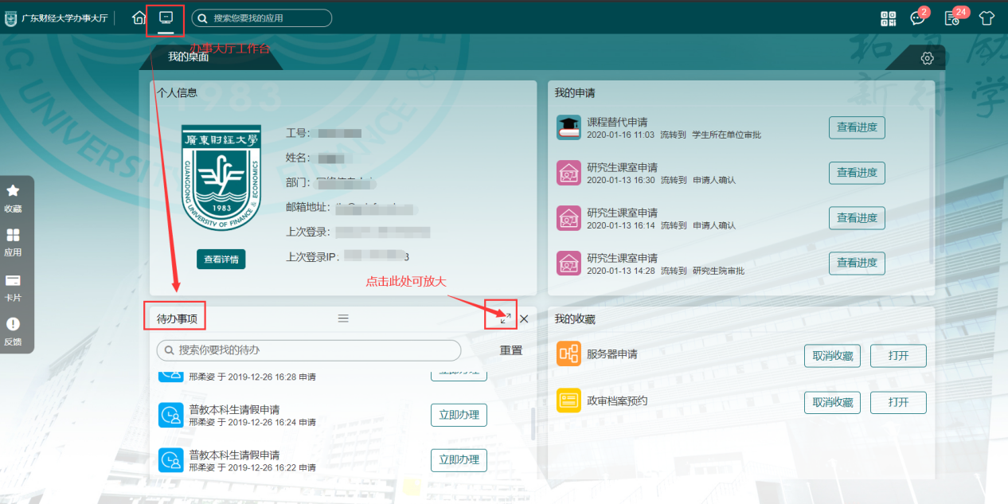
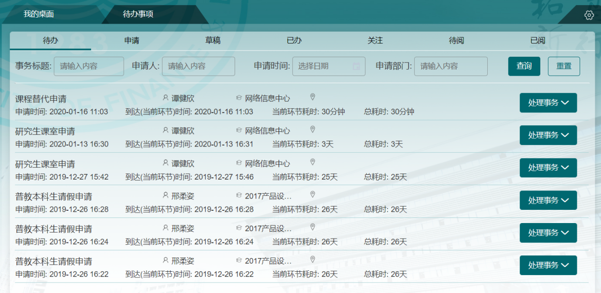

找到并打开需要办理的事务之后，仔细阅读申请人提交的单，然后点击右上角的“办理”按钮，接着在下面的意见栏填写办理意见，最后点击“办理完成”按钮提交事务。
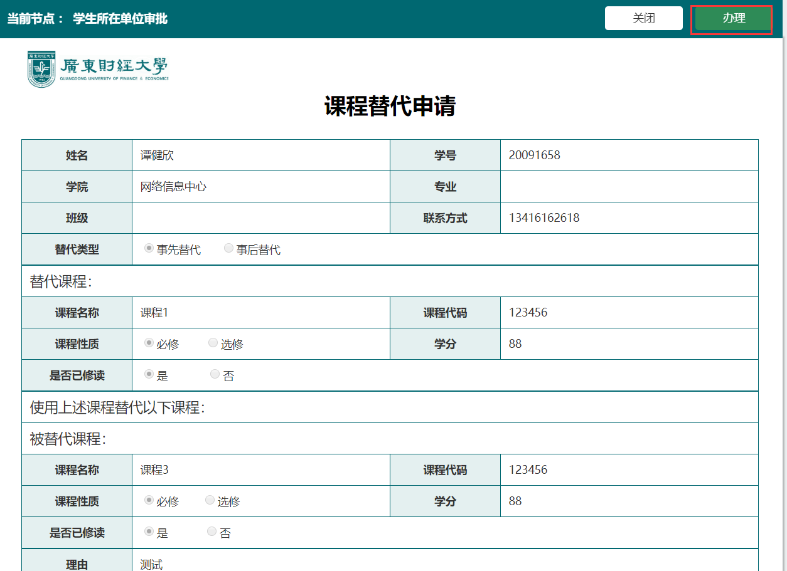
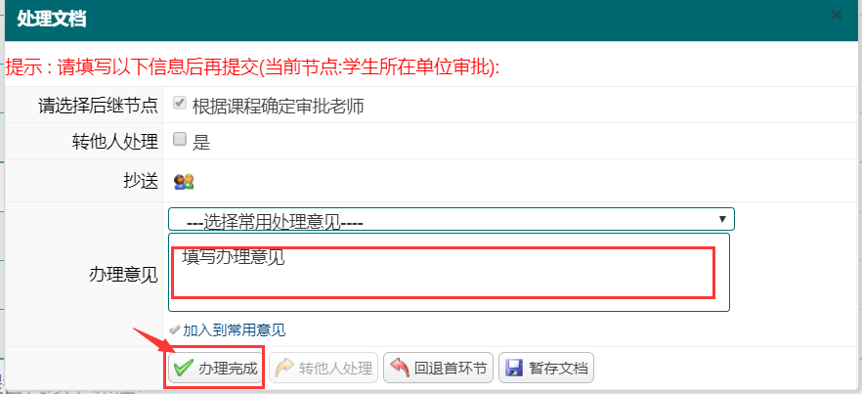

不同意，如何退回？
有3种操作：
①不同意：直接结束流程，意味着一票否决，审批不通过，不同意，不予审批之类的话语。（如学生提出的课程不符合替代要求，需要重新选择或该课程不能被替代，请选择此按钮）
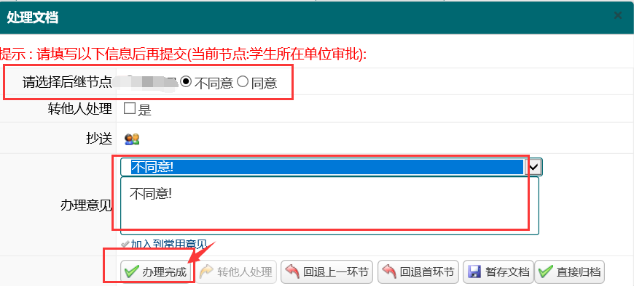

②回退首环节：直接打回给申请人，申请人收到之后，可以选择修改后继续申请，或者是放弃申请。（如学生提出的替代课程合理，但学分、代码或理由需要修改，可选择此按钮）
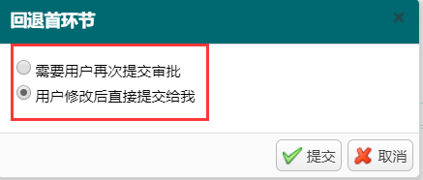

③回退上一环节：回退给上一环节的处理人，需要上一环节人再次确认审批，然后提交给我。常见于上一环节审批有问题的情况。


如何查看已经办理过的事务？
进入办事大厅，工作台，找到“已办事务”模块，即可看到已经办理完成的事务：
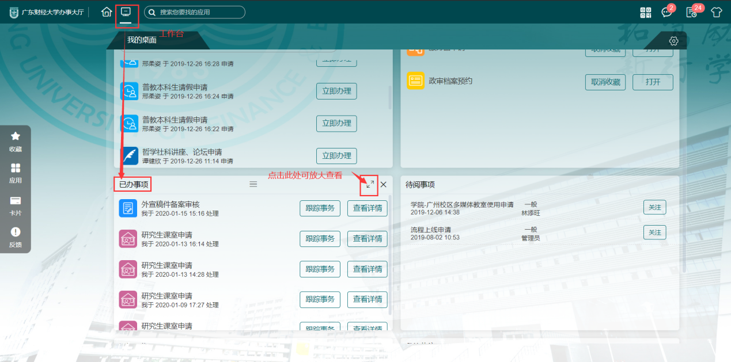
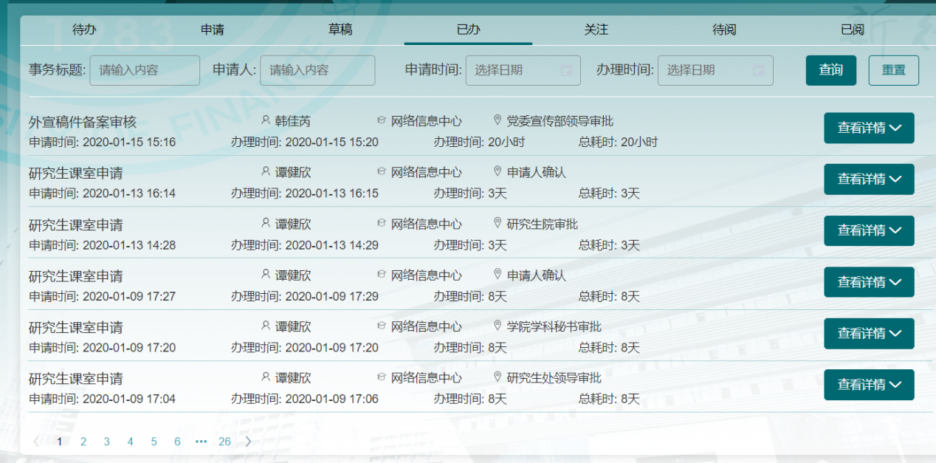

备注：
如还有其它疑问，可联系相关负责人。

二、手机微信端操作流程

①首先，先关注微信“广东财经大学企业号”；


②进入“办事大厅”
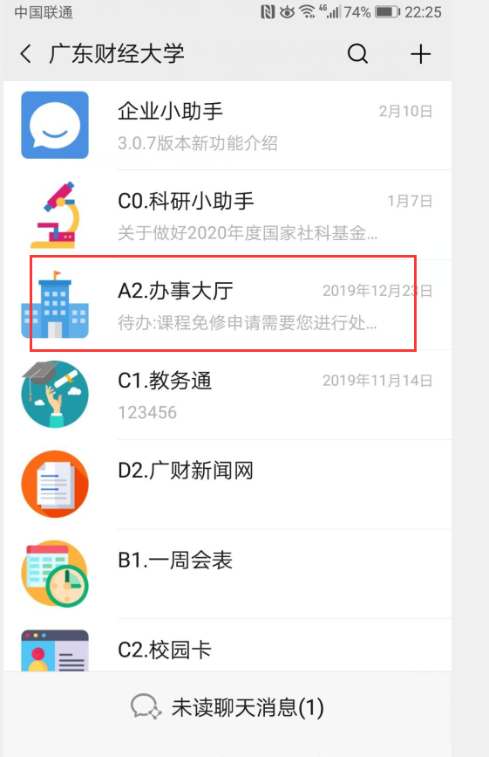

3、添加应用、卡片收藏：
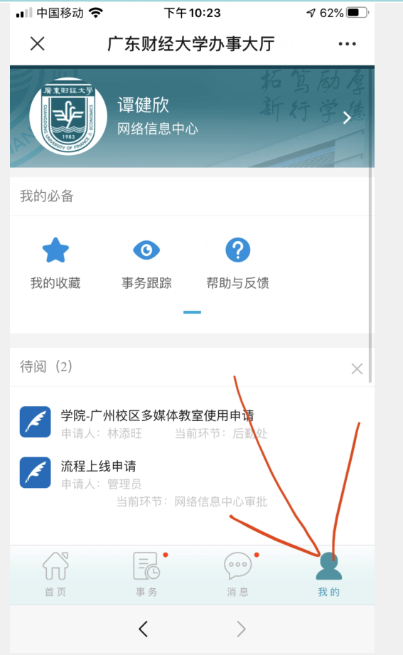
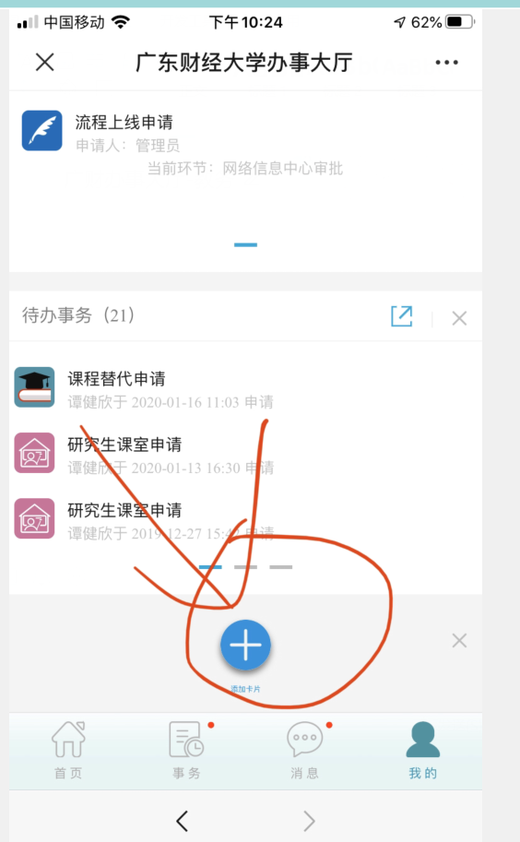
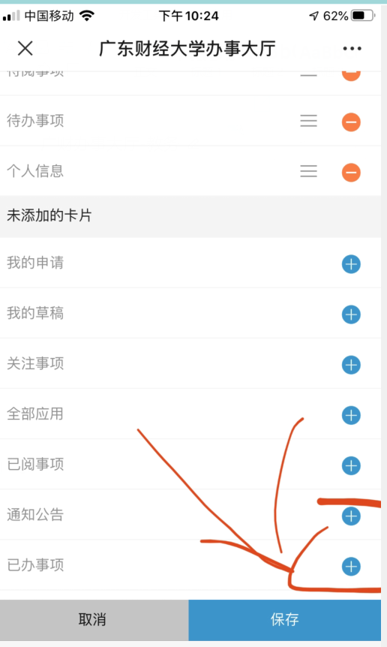

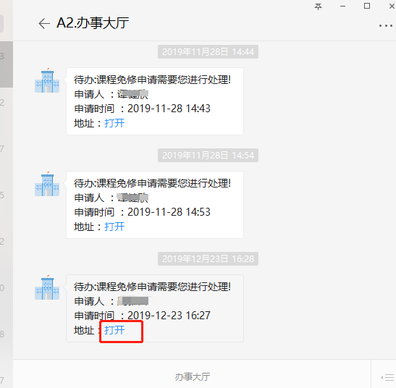
微信端的消息提醒，打开后审批流程与电脑端一致。

